Внеклассное мероприятие по физике
« Морской бой»
Тип учебного занятия: обобщающий урок-игра.
Цель и задачи:
- Проверить и систематизировать знания учащихся.
- Развивать познавательную активность учащихся, внимание, находчивость, сообразительность.
- Воспитывать культуру взаимоотношений между учащимися, совершенствование умения работать коллективно.
- Повышать интерес учащихся к физике.
Правила игры:
Команды расставляют свои корабли по очереди отвечают на вопрос учителя, после чего делают "выстрел" по полю "противника". Если на вопрос был дан неверный ответ, то на него отвечает вторая команда. За каждый правильный ответ команда получает 2 балла, за меткое попадание по кораблям "противника" добавляется 1 балл.
1 раунд. КОНКУРС КАПИТАНОВ
Объясните фразу:
- Баба с возу – кобыле легче.
- Не подмажешь – не поедешь.

Чье объяснение будет наиболее конкретным, тот первым делает выстрел. Далее вопросы будут задаваться по очереди каждой команде.
2 раунд. РАЗВЕДКА БОЕМ
- О чем идет речь?
Чтобы _________ создать,
Нужно колбочку вам взять,
Выкачать оттуда воздух,
Поместить туда спираль.
Пусть спираль подержат ту
Проводочков пара.
Помни, что важнее всех –
Это нить накала!
Найди лишнее:
2. Физические величины: масса, газ, скорость, путь, вес, время.
3. Физические явления: молния, радуга, инерция, движение, молекула, трение.
4. Физические приборы: весы, линейка, барометр, штатив, термометр, динамометр, часы, мензурка.
5. Что происходит с телами при нагревании и охлаждении?
6. Назовите три агрегатных состояния вещества, приведите пример.
3 раунд . НАЧАЛО БОЯ
7. Поглаживая в темноте кошку сухой ладонью, можно наблюдать небольшие искорки, возникающие между рукой и шерстью. Почему?
8. Каких рыб люди иногда называют живыми электростанциями?
9. Назовите хорошие и плохие проводники тепла.
10. Расскажите о круговороте жидкости в природе.
11. Для чего смазывают детали механизмов, лыжи?
12. Для чего электрику резиновые перчатки?
13. Каким прибором измеряют силу тока в цепи?
14. Каким прибором измеряют напряжение на полюсах источника тока?
4 раунд. РЕШЕНИЕ СТРАТЕГИЧЕСКОЙ ЗАДАЧИ
Распишите, что происходит на каждом этапе, назовите вещество.
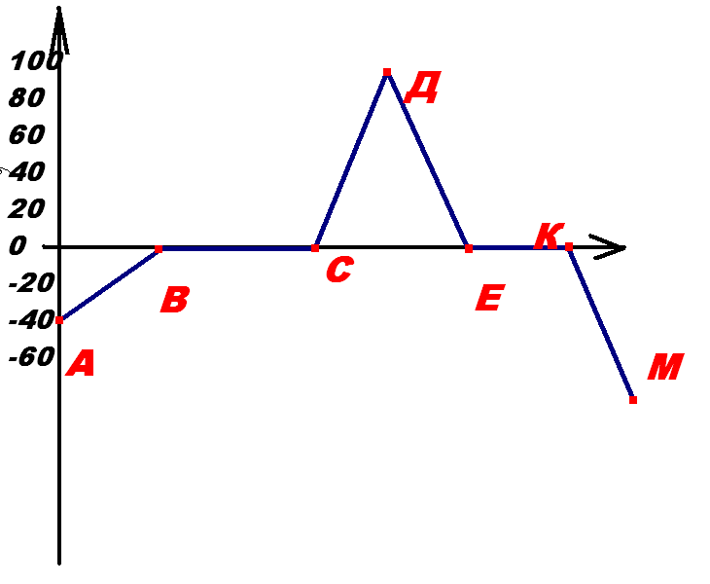
Задание для обеих команд, выполняется письменно, коллективно. Оценивается в 2 балла, следующий ход делает очередная команда.
Развлекательная минутка МИР ВОКРУГ НАС
Демонстрируются опыты, обсуждаются, оцениваются предположения.
- Опыт с яйцом и бутылкой
- Опыт с монетой в воде, которую надо взять сухими руками.
- Опыт со стулом, когда человек не может встать с него, хотя не привязан.
- Опыт со свечей и воронкой, надо задуть пламя через воронку.
- Опыт с яйцом, которое не тонет в воде.
4 раунд ПРОДОЛЖЕНИЕ БОЯ
15. Два кофейника, высокий и низкий. У обоих кофейников отверстия носиков находятся на одной высоте. Какой из них вместительней?
16. На одну чашку весов поставлено ведро, до краев наполненное водой. На другую – точно такое же ведро, тоже полное до краев, но в нем плавает кусок дерева. Какое ведро перетянет?
17. Каким простым способом можно проверить качество батарейки от карманного фонарика?
18. В какую погоду белье высохнет быстрее в ветряную или безветренную?
19. можно ли в алюминиевом сосуде расплавить кусочек цинка?
20. как долго будет гореть бумага, если ее поместить в плотно закрытый резервуар?
ПОДВЕДЕМ ИТОГИ
Команда, набравшая наибольшее количество очков, получает призы.
СПАСИБО ЗА ИГРУ!

